Чем лучше биометрические документы?
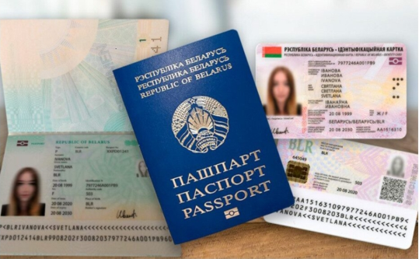
Самые часто-задаваемые вопросы: если в паспорте старого образца есть действующая виза, то как быть если оформлять биометрический паспорт? Так как визу перенести из старого паспорта в биометрический нельзя, то в случае необходимости можно написать заявление с просьбой об оставлении паспорта на руках до истечения срока действии данной визы и обязанности сдачи его после окончания такого срока.
Как и где необходим биометрический паспорт? Биометрический паспорт гражданина Республики Беларусь обязателен для выезда из Республики Беларусь, следование и нахождение в других странах, т.к. ID-карта используется только внутри нашей страны.
Возможно ли сделать ID-карту и быть документированным паспортом старого образца? Нет, в случае документирования ID-картой вернуться к документу, удостоверяющего личность старого образца невозможно.
В чем удобство получения ID-карты? Компактностью, долговечностью и цифровым функционалом. Она содержит ЭЦП для онлайн-услуг, ускоряет идентификацию. Не требует штампов о регистрации (данные в базе) и позволяет заменить множество документов (права, военный билет) в будущем. Срок действия - 10 лет. Безопасность при утере ID-карты- ею невозможно воспользоваться без PIN-кода. Упрощенное получение: при замене ID-карты (если уже есть биометрические документы) можно обращаться в любое ОГиМ, а не только по месту регистрации. Плюс получения биометрических документов также в том, что фото не нужно, оформление происходит в подразделениях на местах, где имеется все необходимое, а для маленьких детей имеется специальный стул для их фотографирования.
Для кого имеются льготы при изготовлении ID-карты или биометрического паспорта? Для детей до 14 лет ID-карта бесплатно, дети-сироты- биометрические документы оформляются бесплатно, для пенсионеров по возрасту, для инвалидов I-II групп также предусмотрены льготы, в отличие от стандартной стоимости. Однако важно предъявить документ, дающий право на льготу.
При оформлении биометрических документов не нужны фотографии, вся процедура оформления проводится в ОГиМ, где можно перед данной процедурой «подкорректировать» свой внешний вид.

Начальник ОГиМ ОВД Ветковского райисполкома майор милиции Кириллова Юлия Михайловна

